Guide de l’utilisateur

LOG8430:TP4

**Mohammed Benbachir**

**Clément Duffau**

**Guillaume Rivest**

**24 Mars 2014**

Contenu

Projets de la solution de travail 2

Exécution 2

Ajouté des commandes au système 2

Projets de la solution de travail

Notre solution de travail Eclipse ne contient qu’un seul projet. Ce projet contient le traitement du serveur ainsi que la définition des types de données. C’est également ce projet qui gère la partie Fractal.

Exécution

1. Démarrer l’application Fractal dans Eclipse.
2. Compiler et exécuter avec Ant dans Eclipse.
3. Ouvrir un navigateur web.
4. Entrer l’url du « localhost » avec le bon port et y ajouter le chemin vers le dossier désirer puis finalement, y ajouter la commande à appliquer.
5. Le résultat de la commande demandé s’affichera dans le navigateur.

Ajouter des commandes au système

Afin d’ajouter des commandes au système il faut, au préalable, les avoir compilées en des « .class ». Une fois ceci fait, il faut ajouter ces fichiers dans le dossier « build/commanche ». Ces commandes pourront ensuite être chargées dynamiquement par l’application. Noté qu’il n’y a aucune nécessité de redémarrer l’application pour que ce mécanisme fonctionne.

Exécuter une commande

Afin d'éxécuter une commande, l'utilisateur doit connaitre le nom de la classe de la commande. Pour l'éxécution un pattern a été défini :

URL:NomCommande[,NomCommandeBis]

Ce qui donne par exemple :

[http://localhost:9090/src:CommandeTaille](http://localhost:8080/src:CommandeTaille) pour exécuter la commande CommandeTaille

[http://localhost:9090/src:CommandeTaille,CommandeNombreMots](http://localhost:8080/src:CommandeTaille,CommandeNombreMots) pour éxécuter la commande CommandeTaille et CommandeNombreMots

Exemples de bonne utilisation de l'application

Figure 1 : Exemple sur un dossier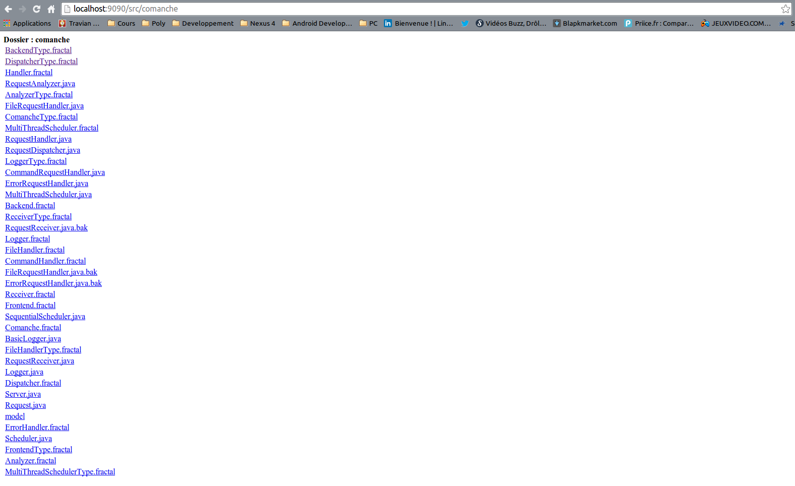

Figure 2 : Exemple sur un dossier avec commande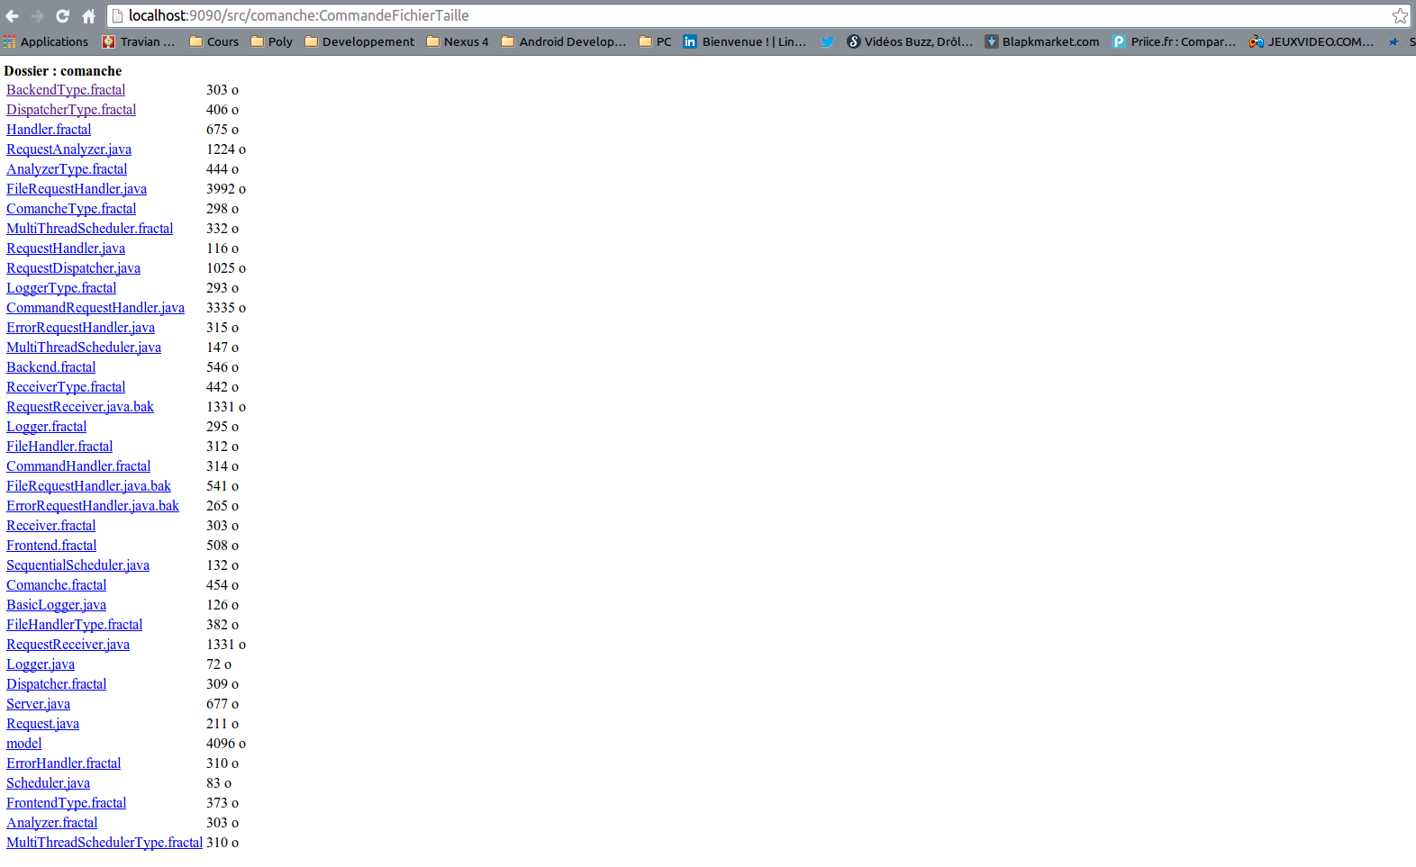

Figure 3 : Exemple sur un fichier 